Коллекция фотографий № 1
«Памятники архитектуры и монументального искусства СССР"

--------------
Коллаж
Состав композиции (двусторонний вид паспарту с проставленными на заднике штампами)
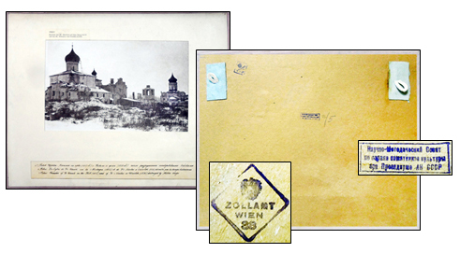

Слева направо, сверху вниз.

1. Лицевая сторона паспарту с подписью на наклейке под фотографией на трёх языках
(русском, французском и английском):
«Псков. Церкви Василия на горке (1413 год) и Николы со усохи (1536 год) после разрушения гитлеровскими войсками.».
«Pskov. Les Églises de S-t Vassili sur la Montagne (1413) et de S-t Nicolas so Oussokhi (1536) détruites par les troupes hitlériennes».
«Pskov. Churches of St Vassili on the Hill (1413) and of St Nicolas so Ussokhi (1536) destroyed by Hitler troops».

Внешний размер паспарту: 45,7 х 57,7 см, размер прямоугольного окна: 27,6 х 35,6 см.
Церковь Василия на Горке (1413 г.) (слева) и церковь Николы со Усохи (1536 г.) (справа), г. Псков, Октябрьский пр-т, 5 и ул. Советская, 19.

Из учётной карточки «Церковь Василия “на горке”»: «Сохранилось несколько древних икон: Распятия, конца XVII в., Иоанна Богослова в житии, кн. Всеволода-Гавриила, Василия Великого в старинном басменном окладе, а также старинная оловянная дарохранительница и Евангелье XVII в.».

Из учётной карточки «Церковь Николая Чудотворца “со усохи”»: «Сохранились древние иконы 3-го и 4-го ярусов иконостаса, раскрытые в 1878 г., и несколько других (кн. Всеволода-Гавриила, Перенесения мощей Николая Чудотворца, Неопалимой Купины), а также кресло 1701 г. и старинные оловянные сосуды».

Учётные карточки. Академия архитектуры. Комиссия по охране и реставрации памятников архитектуры. Картотека памятников архитектуры С.С.С.Р. Дата составления: 2 ноября 1943 г. Составитель П.Н. Максимов. Ответственный редактор С.А. Торопов. Архивный фонд НМС. Раздел «Досье». РСФСР. Псковская область. Папка № 41.(1).

Паспарту с фотографией. Архивный фонд НМС. Раздел «Коллекции фотографий». Коллекция № 1. «Памятники архитектуры и монументального искусства СССР». Подраздел коллекции «РСФСР – Псков – Псковская область». Шифр Кф1-9/1.41.18.

2. Оборотная сторона (задник) паспарту с петельками для верёвки и штампами.

Паспарту с фотографиями готовили для развески на стенах помещения при подготовке к выставке.

3. Штамп на заднике паспарту в верхнем левом углу: «ZOLLAMT WIEN 38» – «ТАМОЖНЯ ВЕНЫ 38».

Штамп, свидетельствующий о вывозе коллекции фотографий за границу.

4. Штамп на заднике паспарту в центре: «Научно-методический совет по охране памятников культуры при Президиуме АН СССР».

Штамп, позволяющий дать приблизительную датировку подготовки паспарту с фотографиями к выставке.
Научно-методический совет по охране памятников культуры находился в системе АН СССР с 1948 г. по 1961 г.

С.В. Илевич

